Jménem občanského sdružení
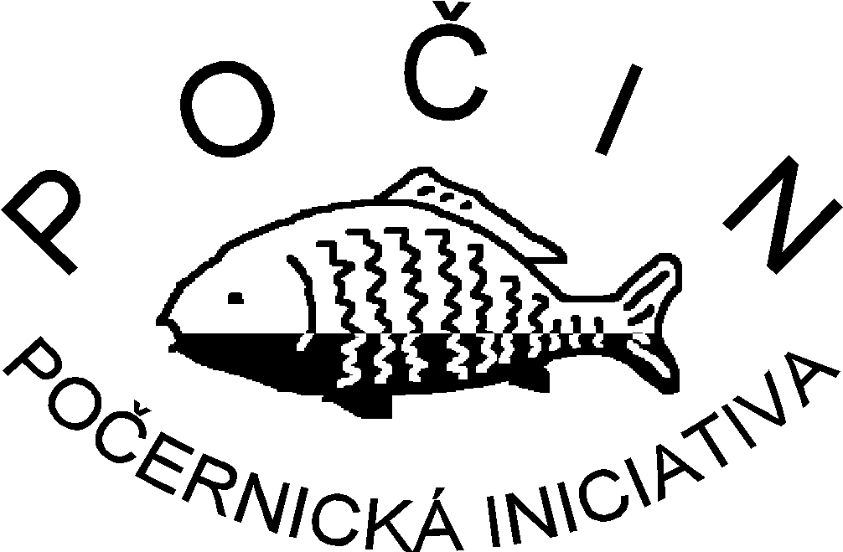
si Vás dovolujeme pozvat na
cestopisnou besedu
Po stopách sv. Pavla
o putování po jižním Turecku kterou poslední říjnový čtvrtek, tedy
29. října 2009 od 18³⁰
v zasedací síni dolnopočernické radnice ^{(Stará Obec 10)}
v rámci pravidelného cyklu

„Každý poslední čtvrtek novou zemi“
povede a promítáním fotografií Jiřího Horského doprovodí
František Reichel
Jako vždy budeme podávat stylové občerstvení.
Účast na besedě je zdarma.
Budeme vděčni za jakýkoli příspěvek na režii dle Vašeho vlastního uvážení.

